**ШТАНГОВЫЕ НАСОСНЫЕ УСТАНОВКИ (ШСНУ)**

Прекращение или отсутствие фонтанирования обусловило использование других способов подъема нефти на поверхность, например, посредством штанговых скважинных насосов. Этими насосами в настоящее время оборудовано большинство скважин. Дебит скважин — от десятков килограмм в сутки до нескольких тонн. Насосы опускают на глубину от нескольких десятков метров до 3000 м иногда до 3200 — 3400 м.

**ШСНУ включает:**

а) наземное оборудование — станок-качалка (СК), оборудование устья, блок управления;

б) подземное оборудование — насосно-компрессорные трубы (НКТ), штанги насосные (ШН), штанговый скважинный насос (ШСН) и различные защитные устройства, улучшающие работу установки в осложненных условиях.

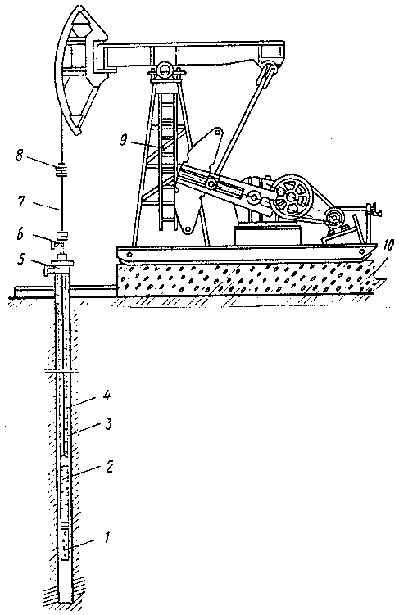

Рис. 1. Схема штанговой насосной установки

Штанговая глубинная насосная установка (рисунок 1) состоит из скважинного насоса *2* вставного или невставного типов, насосных штанг *4*, насосно-компрессорных труб *3*, подвешенных на планшайбе или в трубной подвеске *8* устьевой арматуры, сальникового уплотнения *6*, сальникового штока *7*, станка качалки *9*, фундамента *10* и тройника *5*. На приеме скважинного насоса устанавливается защитное приспособление в виде газового или песочного фильтра *1*.

# **СТАНКИ-КАЧАЛКИ**

Станок-качалка (рисунок 2), является индивидуальным приводом скважинного насоса.

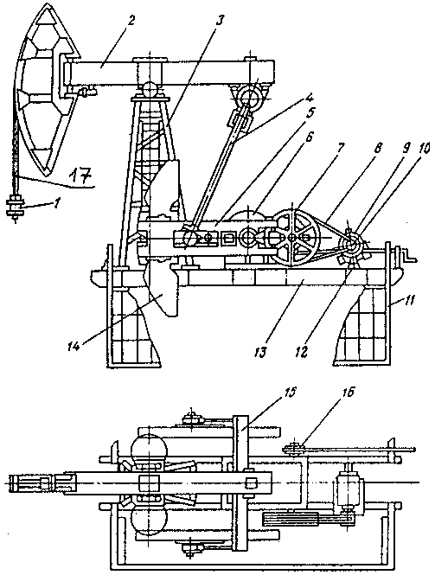

Рисунок 2 — Станок-качалка типа СКД

*1* — подвеска устьевого штока; *2 —* балансир с опорой; *3 —* стойка; *4 —* шатун; *5 —* кривошип; *6 —* редуктор; *7 —* ведомый шкив; *8 —* ремень; *9 —* электродвигатель; *10 —* ведущий шкив; *11 —* ограждение; *12 —* поворотная плита; *13 —* рама; *14 —* противовес; *15 —* траверса; *16 —* тормоз; *17 —* канатная подвеска.

Основные узлы станка-качалки — рама, стойка в виде усеченной четырехгранной пирамиды, балансир с поворотной головкой, траверса с шатунами, шарнирно-подвешенная к балансиру, редуктор с кривошипами и противовесами. СК комплектуется набором сменных шкивов для изменения числа качаний, т. е. регулирование дискретное. Для быстрой смены и натяжения ремней электродвигатель устанавливается на поворотной салазке.

Монтируется станок-качалка на раме, устанавливаемой на железобетонное основание (фундамент). Фиксация балансира в необходимом (крайнем верхнем) положении головки осуществляется с помощью тормозного барабана (шкива). Головка балансира откидная или поворотная для беспрепятственного прохода спускоподъемного и глубинного оборудования при подземном ремонте скважины. Поскольку головка балансира совершает движение по дуге, то для сочленения ее с устьевым штоком и штангами имеется гибкая канатная подвеска *17* (рисунок 13). Она позволяет регулировать посадку плунжера в цилиндр насоса для предупреждения ударов плунжера о всасывающий клапан или выхода плунжера из цилиндра, а также устанавливать динамограф для исследования работы оборудования.

Амплитуду движения головки балансира (длина хода устьевого штока — *7* на рисунке 12) регулируют путем изменения места сочленения кривошипа шатуном относительно оси вращения (перестановка пальца кривошипа в другое отверстие). За один двойной ход балансира нагрузка на СК неравномерная. Для уравновешивания работы станка-качалки помещают грузы (противовесы) на балансир, кривошип или на балансир и кривошип. Тогда уравновешивание называют соответственно балансирным, кривошипным (роторным) или комбинированным.

Блок управления обеспечивает управление электродвигателем СК в аварийных ситуациях (обрыв штанг, поломки редуктора, насоса, порыв трубопровода и т. д.), а также самозапуск СК после перерыва в подаче электроэнергии.

Долгое время нашей промышленностью выпускались станки-качалки типоразмеров СК. В настоящее время по ОСТ 26-16-08-87 выпускаются шесть типоразмеров станков-качалок типа СКД, основные характеристики приведены в таблице 1.

Таблица 1

|  |  |  |  |
| --- | --- | --- | --- |
| Станок‑качалка | Число ходов балансира, мин. | Масса, кг | Редуктор |
| СКД3 — 1.5-710 | 5 ÷ 15 | 3270 | Ц2НШ — 315 |
| СКД4 — 21-1400 | 5 ÷ 15 | 6230 | Ц2НШ — 355 |
| СКД6 — 25-2800 | 5 ÷ 14 | 7620 | Ц2НШ — 450 |
| СКД8 — 3.0-4000 | 5 ÷ 14 | 11600 | НШ —700Б |
| СКД10 — 3.5-5600 | 5 ÷ 12 | 12170 | Ц2НШ — 560 |
| СКД12 —3.0-5600 | 5 ÷ 12 | 12065 | Ц2НШ — 560 |

В шифре, например, СКД8 — 3.0-4000, указано Д — дезаксиальный; 8 — наибольшая допускаемая нагрузка на головку балансира в точке подвеса штанг, умноженная на 10 кН; 3.0 — наибольшая длина хода устьевого штока, м; 4000 — наибольший допускаемый крутящий момент на ведомом валу редуктора, умноженный на 10-2 кН*м.



АО «Мотовилихинские заводы» выпускает привод штангового насоса гидрофицированный ЛП — 114.00.000, разработанный совместно со специалистами ПО «Сургутнефтегаз».

Моноблочная конструкция небольшой массы делает возможным его быструю доставку (даже вертолетом) и установку без фундамента (непосредственно на верхнем фланце трубной головки) в самых труднодоступных регионах, позволяет осуществить быстрый демонтаж и проведение ремонта скважинного оборудования.

Фактически бесступенчатое регулирование длины хода и числа двойных ходов в широком интервале позволяет выбрать наиболее удобный режим работы и существенно увеличивает срок службы подземного оборудования.

|  |  |
| --- | --- |
| Техническая характеристика |  |
| Нагрузка на шток, кН (тс) | 60 (6) |
| Длина хода, м | 1.2 ÷ 2.5 |
| Число двойных ходов в минуту | 1 ÷ 7 |
| Мощность, кВт | 18.5 |
| Масса привода, кг | 1800 |

Станки-качалки для временной добычи могут быть передвижными на пневматическом (или гусеничном) ходу. Пример — передвижной станок-качалка «РОУДРАНЕР» фирмы «ЛАФКИН».

# **УСТЬЕВОЕ ОБОРУДОВАНИЕ**

Устьевое оборудование предназначено для герметизации затрубного пространства, внутренней полости НКТ, отвода продукции скважины, подвешивания колонны НКТ, а также для проведения технологических операций, ремонтных и исследовательских работ в скважинах.

В оборудовании устья колонна насосно-компрессорных труб в зависимости от ее конструкции подвешивается в патрубке планшайбы или на корпусной трубной подвеске.

Для уплотнения устьевого штока применяется устьевой сальник типа СУС1 или СУС2 (рисунок 3.).

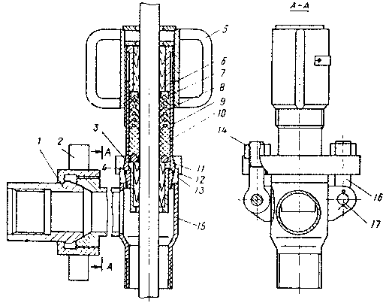

Рисунок 3 — Устьевой сальник типа СУС1

*1* — ниппель; *2 —* накидная гайка; *3 —* втулка; *4* — шаровая крышка; *5 —* крышка головки; *6* — верхняя втулка; *7 —* нажимное кольцо; *8*, *10 —* манжеты; *9 —* шаровая головка; *11 —* опорное кольцо; *12 —* нижняя втулка; *13 —* кольцо; *14 —* гайка; *15* — тройник; *16* — болт откидной; *17 —* палец.

Арматура устьевая типа АУШ-65/50х14 состоит из устьевого патрубка с отборником проб, угловых вентилей, клапана перепускного, устьевого сальника и трубной подвески (рисунок 15).

Трубная подвеска, имеющая два уплотнительных кольца, является основным несущим звеном насосно-компрессорных труб с глубинным насосом на нижнем конце и сальниковым устройством наверху. Корпус трубной головки имеет отверстие для выполнения исследовательских работ.

Проекция скважины поступает через боковое отверстие трубной подвески, а сброс давления из затрубного пространства производится через встроенный в корпус трубной подвески перепускной клапан.

|  |  |
| --- | --- |
| Техническая характеристика АУШ 65/50 Х 14: |  |
| Рабочее давление, МПа в устьевом сальнике СУС  при работающем станке-качалке  при остановленном станке-качалке | 4  14 |
| Условный проход, мм:  ствола  обвязки | 65  50 |
| Подвеска насосно-компрессорных труб | конусная |
| Диаметр подвески труб, мм | 73 |
| Присоединительная резьба (ГОСТ 632—80) | Резьба НКТ |
| Диаметр устьевого патрубка, мм | 146 |
| Габариты, мм | 3452х770х1220 |
| Масса, кг | 160 |

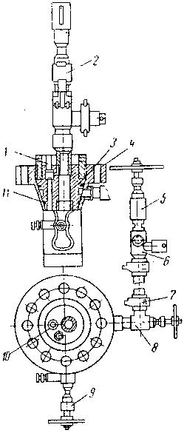

Рисунок 4 — Устьевая арматура типа АУШ

*1 —* отверстие для проведения исследовательских работ; *2 —* сальниковое устройство; *3 —* трубная подвеска; *4 —* устьевой патрубок; *5*, *8* и *9* — угловые вентили; *6 —* отборник проб; *7 —* быстросборная муфта; *10 —* перепускной патрубок; *11 —* уплотнительное кольцо.

# **ШТАНГИ НАСОСНЫЕ (ШН)**

ШН предназначены для передачи возвратно-поступательного движения плунжеру насоса (рисунок 16). Изготавливаются основном из легированных сталей круглого сечения диаметром 16, 19, 22, 25 мм, длиной 8000 мм и укороченные — 1000 - 1200, 1500, 2000 и 3000 мм как для нормальных, так и для коррозионных условий эксплуатации.

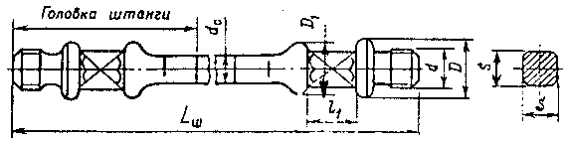

Рисунок 5 — Насосная штанга

Шифр штанг — ШН-22 обозначает: штанга насосная диаметром 22 мм. Марка сталей — сталь 40, 20Н2М, 30ХМА, 15НЗМА и 15Х2НМФ с пределом текучести от 320 до 630 МПа.

Насосные штанги применяются в виде колонн, составленных из отдельных штанг, соединенных посредством муфт.

Муфты штанговые выпускаются: соединительные типа МШ (рисунок 6) — для соединения штанг одинакового размера и переводные типа МШП — для соединения штанг разного диаметра.

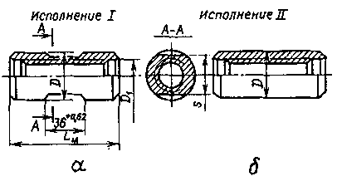

Рисунок 6 — Соединительная муфта

*а* — исполнение I; *б* — исполнение II

Для соединения штанг применяются муфты — МШ16, МШ19, МШ22, МШ25; цифра означает диаметр соединяемой штанги по телу (мм).

АО «Очерский машиностроительный завод» изготавливает штанги насосные из одноосноориентированного стеклопластика с пределом прочности не менее 80 кгс/мм2. Концы (ниппели) штанг изготавливаются из сталей. Диаметры штанг 19, 22, 25 мм, длина 8000 ÷ 11000 мм.

Преимущества: снижение веса штанг в 3 раза, снижение энергопотребления на 18 ÷ 20 %, повышение коррозионной стойкости при повышенном содержании сероводорода и др. Применяются непрерывные штанги «Кород».

# **СКВАЖИННЫЕ ШТАНГОВЫЕ НАСОСЫ**

ШСН предназначены для откачивания из нефтяных скважин жидкости обводненностью до 99 %, температурой не более 130 °С, содержанием сероводорода не более 50 мг/л, минерализацией воды не более 10 г/л.

Скважинные насосы имеют вертикальную конструкцию одинарного действия с неподвижным цилиндром, подвижным металлическим плунжером и шариковыми клапанами. Насосы спускают в скважину на штангах и насосно-компрессорных трубах. Различают следующие типы скважинных насосов (рисунок 7).

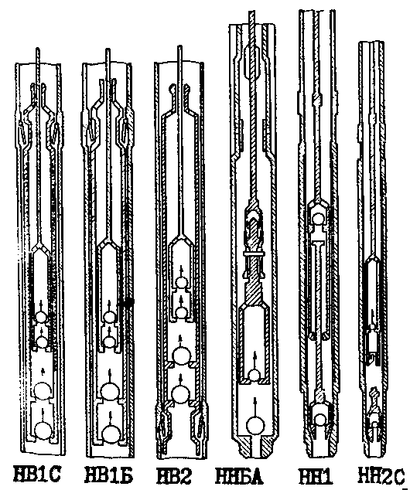

Рисунок 7 — Типы скважинных штанговых насосов

НВ1 — вставные с заулком наверху;

НВ2 — вставные с замком внизу;

НН — невставные без ловителя;

НН1 — невставные с захватным штоком;

НН2 — невставные с ловителем.

**Выпускают насосы следующих конструктивных исполнений:**

а) по цилиндру:

Б — с толстостенным цельным (безвтулочным) цилиндром;

С — с составным (втулочным) цилиндром.

б) специальные:

Т — с полным (трубчатым) штоком для подъема жидкости по каналу колонны трубчатых штанг;

А — со сцепляющим устройством (только для насосов типа НН), обеспечивающим сцепление колонны насосных штанг с плунжером насоса;

Д1 — одноступенчатые, двухплунжерные для создания гидравлического тяжелого низа;

Д2 — двухступенчатые, двухплунжерные, обеспечивающие двухступенчатое сжатие откачиваемой жидкости;

У — с разгруженным цилиндром (только для насосов типа НН2), обеспечивающим снятие с цилиндра технической нагрузки при работе.

Насосы всех исполнений, кроме Д1 и Д2, одноступенчатые, одноплунжерные.

в) по стойкости к среде:

без обозначения — стойкие к среде с содержанием механических примесей до 1.3 г/л — нормальные;

И — стойкие к среде с содержанием механических примесей более 1.3 г/л — абразивостойкие.

Скважинные штанговые насосы являются гидравлической машиной объемного типа, где уплотнение между плунжером и цилиндром достигается за счет высокой точности их рабочих поверхностей и регламентируемых зазоров. При этом в зависимости от размера зазора (на диаметр) в паре «цилиндр-плунжер» выпускают насосы четырех групп (таблица 2).

Таблица 2

|  |  |  |
| --- | --- | --- |
| Группа посадки | Размер зазора между цилиндром и плунжером насоса при исполнении цилиндра, мм | |
| Б | С |
| 0 | < 0.045 | < 0.045 |
| 1 | 0.01 ÷ 0.07 | 0.02 ÷ 0.07 |
| 2 | 0.06 ÷ 0.12 | 0.07 ÷ 0.12 |
| 3 | 0.11 ÷ 0.17 | 0.12 ÷ 0.17 |

В условном обозначении насоса, например, НН2БА-44-18-15-2, первые две буквы и цифра указывают тип насоса, следующие буквы — исполнение цилиндра и насоса, первые две цифры — диаметр насоса (мм), последующие длину хода плунжера (мм) и напор (м), уменьшенные в 100 раз и последняя цифра — группу посадки.

**Цилиндры насосов изготовляют двух исполнений: ЦБ и ЦС.**

ЦБ — цельный безвтулочный толстостенный;

ЦС — составной из набора втулок, стянутых внутри кожуха переводниками.

Исходя из назначения и области применения скважинных насосов, выпускают плунжеры и пары «седло-шарик» клапанов различных поверхностей.

**Плунжеры насосов изготавливают четырех исполнений:**

ПХ1 — с кольцевыми канавками, цилиндрической расточкой на верхнем конце и с хромовым покрытием наружной поверхности;

ПХ2 — то же, без цилиндрической расточки на верхнем конце;

П111 — с кольцевыми канавками, цилиндрической расточкой на верхнем конце и упрочнением наружной поверхности напылением износостойкого порошка;

П211 — то же, без цилиндрической расточки на верхнем конце.

**Пары «седло-шарик» клапанов насосов изготавливают в трех исполнениях:**

К — с цилиндрическим седлом и шариком из нержавеющей стали;

КБ — то же, с седлом и буртиком;

КИ — с цилиндрическим седлом из твердого сплава и шариком из нержавеющей стали.

Скважинные насосы нормального исполнения по стойкости к среде, применяемые преимущественно для подъема жидкости с незначительным содержанием (до 1.3 г/л) механических примесей, комплектуют плунжерами исполнения ПХ1 или ПХ2 с парами «седло-шарик» исполнения К или КБ. Скважинные насосы абразивостойкого исполнения И, применяемые преимущественно для подъема жидкости, содержащей более 1.3 г/л механических примесей, комплектуют плунжерами исполнения П1И или П2И и парами «седло-шарик» исполнения КИ.

Конструктивно все скважинные насосы состоят из цилиндра, плунжера, клапанов, замка (для вставных насосов), присоединительных и установочных деталей, максимально унифицированных.

**Скважинные насосы типа НВ1 выпускают шести исполнений:**

НВ1С — вставной с замком наверху, составным втулочным цилиндром исполнения ЦС, нормального исполнения по стойкости к среде;

НВ1Б — вставной с замком наверху, цельным (безвтулочным) цилиндром исполнения ЦБ, нормального исполнения по стойкости к среде;

НВ1Б И — то же абразиовостойкого исполнения по стойкости к среде;

НВ1БТ И — то же, с полым штоком, абразивостойкого исполнения по стойкости к среде;

НВ1БД1 — вставной с замком наверху, цельным цилиндром исполнения ЦБ, одноступенчатый, двухплунжерный, нормального исполнения по стойкости к среде;

НВ1БД2 — вставной с замком наверху, цельным цилиндром исполнения ЦБ, двухступенчатый, двухплунжерный, нормального исполнения по стойкости к среде.

Скважинные насосы всех исполнений, кроме исполнения НВ1БД1 и НВ1БД2, одноплунжерные, одноступенчатые.

**Скважинные насосы типа НВ2 изготовляют одного исполнения:**

НВ2Б — вставной с замком внизу, цельным цилиндром исполнения ЦБ, одноплунжерный, одноступенчатый, нормального исполнения по стойкости к среде (рисунок 8).

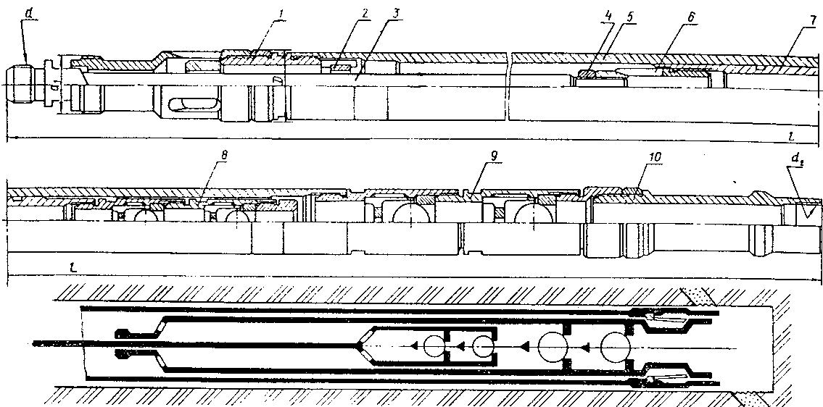

Рисунок 8 — Скважинный штанговый насос исполнения НВ2Б

*1 —* защитный клапан; *2 —* упор; *3 —* шток; *4 —* контргайка; *5 —* цилиндр; *6 —* клетка плунжера; *7* — плунжер; *8 —* нагнетательный клапан; *9* — всасывающий клапан; *10* — упорный ниппель с конусом.

**Скважинные насосы типа НН выпускают двух исполнений:**

ННБА — невставной без ловителя, с цельным цилиндром исполнения ЦБ, сцепляющим устройством, одноступенчатый, одноплунжерный, нормального исполнения по стойкости к среде;

ННБД1 — невставной без ловителя, с цельным цилиндром исполнения ЦБ, одноступенчатый, двухплунжерный, нормального исполнения по стойкости к среде.

**Скважинные насосы типа НН1 изготовляют одного исполнения:**

НП1С — невставной с захватным штоком, составным цилиндром исполнения ЦС, нормального исполнения по стойкости к среде.

**Скважинные насосы типа НН2 выпускают пяти исполнений:**

НН2С — невставной с ловителем, составным цилиндром исполнения ЦС, нормального исполнения по стойкости к среде;

НН2Б — невставной с ловителем, цельным цилиндром исполнения ЦБ, нормального исполнения по стойкости к среде (рисунок 20);

НН2Б…И — то же, абразивостойкого исполнения по стойкости к среде;

НН2БТ…И — то же, с полым штоком, абразивостойкого исполнения по стойкости к среде;

НН2БУ — невставной с ловителем, разгруженным цельным цилиндром исполнения ЦБ, нормального исполнения по стойкости к среде.

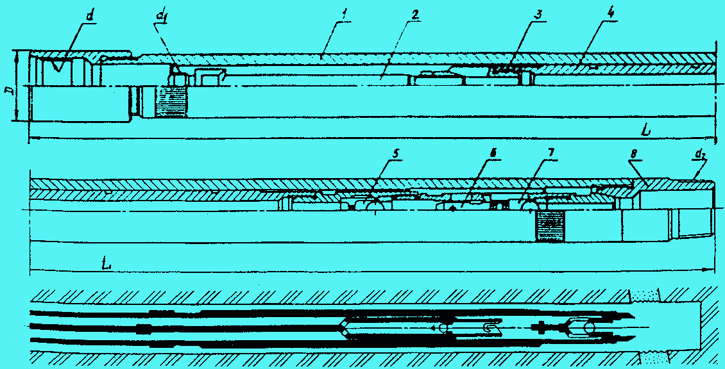

Рисунок 9 — Скважинный штанговый насос исполнения НН2Б и НН2Б…И *1* — цилиндр; *2* — шток; *3* — клетка плунжера; *4* — плунжер; 5 — нагнетательный клапан; *6* — шток ловителя; *7* — всасывающий клапан; *8* — седло конуса.

Все насосы типа НН2 — одноплунжерные, одноступенчатые.

Замковая опора типа ОМ предназначена для закрепления цилиндра скважинных насосов исполнений НВ1 и НВ2 в колонне насосно-компрессорных труб. Высокая точность изготовления поверхностей деталей опоры обеспечивает надежную герметичную фиксацию цилиндра насоса в насосно-компрессорных трубах на заданной глубине скважины и одновременно предотвращает искривление насоса в скважине.

Замковая опора ОМ (рисунок 10) состоит из опорного кольца *2*, пружинного якоря *3*, опорной муфты *4*, кожуха *5* и переводников *1* и *6*.

Переводник имеет на верхнем конце гладкую коническую резьбу, при помощи которой опора соединяется с колонной насосно-компрессорных труб. Кольцо изготавливают из нержавеющей стали. Конической внутренней фаской оно сопрягается с ответной конической поверхностью конуса замка насоса и обеспечивает герметичную посадку насоса.

Якорь предотвращает срыв насоса с опоры от усилий трения движущегося вверх плунжера в период запуска в работу подземного оборудования. Максимальное усилие срыва замка 3 ÷ 3.5 кН.

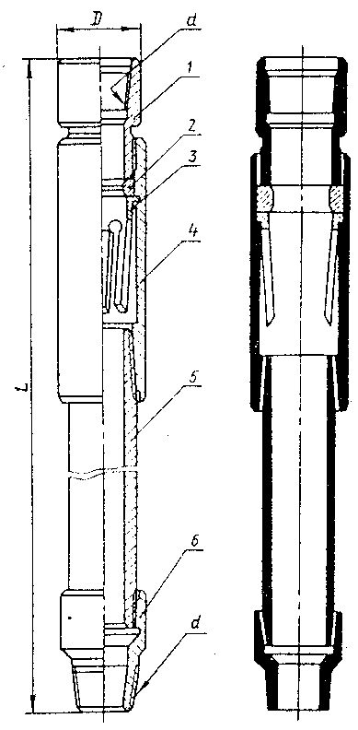

Рисунок 10 — Замковая опора

Варианты крепления насосов приведены на рисунке 11.

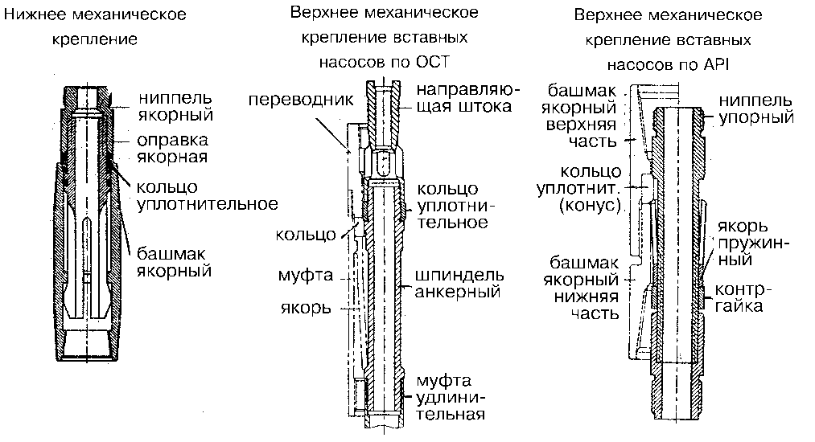

Рисунок 11 — Крепление вставных насосов

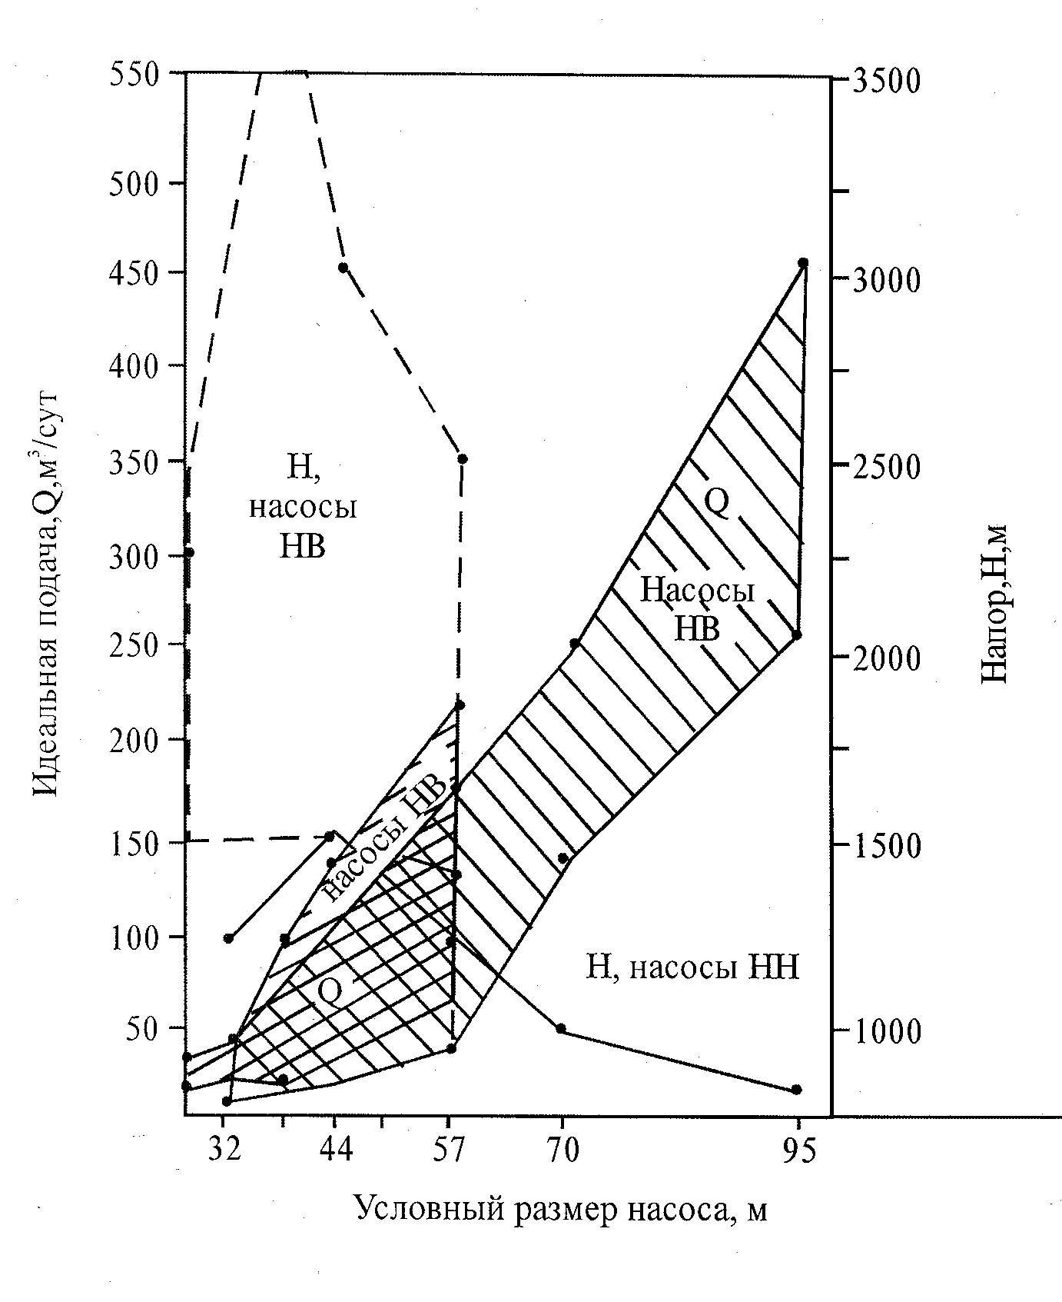

Рисунок 12 — Область применения ШСН Сураханского машиностроительного завода

Применение насосов НН предпочтительно в скважинах с большим дебитом, небольшой глубиной спуска и большим межремонтным периодом, а насосы типов НВ в скважинах с небольшим дебитом, при больших глубинах спуска (рисунок 11). Чем больше вязкость жидкости, тем принимается выше группа посадки. Для откачки жидкости с высокой температурой или повышенным содержанием песка и парафина рекомендуется использовать насосы третьей группы посадки. При большой глубине спуска рекомендуется применять насосы с меньшим зазором.

Насос выбирают с учетом состава откачиваемой жидкости (наличия песка, газа и воды), ее свойств, дебита и глубины его спуска, а диаметр НКТ — в зависимости от типа и условного размера насоса.

# **ПРОИЗВОДИТЕЛЬНОСТЬ НАСОСА**

Теоретическая производительность ШСН равна — , м3/сут.,



где *1440* - число минут в сутках;

— диаметр плунжера наружный;



— длина хода плунжера;



— число двойных качаний в минуту.



Фактическая подача всегда .



Отношение , называется коэффициентом подачи, тогда , где изменяется от 0 до 1.



В скважинах, в которых проявляется так называемый фонтанный эффект, т.е. в частично фонтанирующих через насос скважинах может быть . Работа насоса считается нормальной, если .



Коэффициент подачи зависит от ряда факторов, которые учитываются коэффициентами , где коэффициенты:



— деформации штанг и труб;



— усадки жидкости;



— степени наполнения насоса жидкостью;



— утечки жидкости.



Где , где — длина хода плунжера (определяется из условий учета упругих деформаций штанг и труб); — длина хода устьевого штока (задается при проектировании).



,



,



где — деформация общая; — деформация штанг; — деформация труб.



,



где — объемный коэффициент жидкости, равный отношению объемов (расходов) жидкости при условиях всасывания и поверхностных условиях.



Насос наполняется жидкостью и свободным газом. Влияние газа на наполнение и подачу насоса учитывают коэффициентом наполнения цилиндра насоса

,



где — газовое число (отношение расхода свободного газа к расходу жидкости при условиях всасывания).



Коэффициент, характеризующий долго пространства, т.е. объема цилиндра под плунжером при его крайнем нижнем положении от объема цилиндра, описываемого плунжером. Увеличив длину хода плунжера, можно увеличить .



Коэффициент утечек



где — расход утечек жидкости (в плунжерной паре, клапанах, муфтах НКТ); — величина переменная (в отличие других факторов), возрастающая с течением времени, что приводит к изменению коэффициента подачи.



Оптимальный коэффициент подачи определяется из условия минимальной себестоимости добычи и ремонта скважин.

Уменьшение текущего коэффициента подачи насоса во времени можно описать уравнением параболы:

,



где — начальный коэффициент подачи нового (отремонтированного) насоса; — полный период работы насоса до прекращения подачи (если причина — износ плунжерной пары, то означает полный, возможный срок службы насоса); — показатель степени параболы, обычно равный двум; — фактическое время работы насоса после очередного ремонта насоса. Исходя из критерия минимальной себестоимости добываемой нефти с учетом затрат на скважино-сутки эксплуатации скважины и стоимости ремонта, А.Н. Адонин определил оптимальную продолжительность межремонтного периода



,



где — продолжительность ремонта скважины; — стоимость предупредительного ремонта; — затраты на скважино-сутки эксплуатации скважины, исключая .



Подставив вместо , определим оптимальный конечный коэффициент подачи перед предупредительным подземным ремонтом .



Если текущий коэффициент подачи станет равным оптимальному (с точки зрения ремонта и снижения себестоимости добычи), то необходимо остановить скважину и приступить к ремонту (замене) насоса.



Средний коэффициент подачи за межремонтный период составит:

.



Анализ показывает, что при допустимая степень уменьшения подачи за межремонтный период составляет 15 ÷ 20 %, а при очень больших значениях она приближается к 50 %.81850Увеличение экономической эффективности эксплуатации ШСН можно достичь повышением качества ремонта насосов, сокращением затрат на текущую эксплуатацию скважины и ремонт, а также своевременным установлением момента ремонта скважины.



# **ПРАВИЛА БЕЗОПАСНОСТИ ПРИ ЭКСПЛУАТАЦИИ СКВАЖИН ШТАНГОВЫМИ НАСОСАМИ**

Устье скважины должно быть оборудовано арматурой и устройством для герметизации штока.

Обвязка устья периодически фонтанирующей скважины должна позволять выпуск газа из затрубного пространства в выкидную линию через обратный клапан и смену набивки сальника штока при наличии давления в скважине.

До начала ремонтных работ или перед осмотром оборудования периодически работающей скважины с автоматическим, дистанционным или ручным пуском электродвигатель должен отключаться, а на пусковом устройстве вывешивается плакат: «Не включать, работают люди».

На скважинах с автоматическим и дистанционным управлением станков-качалок вблизи пускового устройства на видном месте должны быть укреплены плакаты с надписью «Внимание! Пуск автоматический». Такая надпись должна быть и на пусковом устройстве.

Система замера дебита скважин, пуска, остановки и нагрузок на полированный шток (головку балансира) должны иметь выход на диспетчерский пункт.

Управление скважиной, оборудованной ШСН, осуществляется станцией управления скважиной типа СУС-01 (и их модификации), имеющий ручной, автоматический, дистанционный и программный режим управления. Виды защитных отключений ШСН: перегрузка электродвигателя (>70 % потребляемой мощности); короткое замыкание; снижение напряжения в сети (<70 % номинального); обрыв фазы; обрыв текстропных ремней; обрыв штанг; неисправность насоса; повышение (понижение) давления на устье.

Для облегчения обслуживания и ремонта станков-качалок используются специальные технические средства такие, как агрегат 2АРОК, маслозаправщик МЗ-4310СК